北京市装配式建筑项目管理服务平台
操作手册（企业端）

北京理正人信息有限公司
2023年10月

目录
1. 系统登录 1
2. 企业端操作说明 3
2.1. 首页 3
2.2. 项目评审 4
2.2.1. 实施技术方案评审 5
2.2.2. 施工组织设计评审 10
2.3. 财政奖励 15
2.3.1. 待办 15
2.3.2. 已办 19
2.4. 技术申报 20
2.4.1. 待办 20
2.4.2. 已办 22
2.5. 示范项目 23
2.5.1. 示范工程 23
2.6. 建材信息查阅 26

系统登录
第一步：输入地址：http://zjw.beijing.gov.cn/，打开北京市住房和城乡建设委员会办事大厅页面，点击办事大厅系统，在企业登录页面点击“确认”按钮显示首都之窗北京市统一身份认证平台登录页面，注册过首都之窗北京市统一身份认证平台账号的用户可使用正确的用户名、密码以及验证码进行登录，进入业务申报页面，未注册过首都之窗北京市统一身份认证平台账号的用户，需要在首都之窗北京市统一身份认证平台进行注册，注册后进行登录。
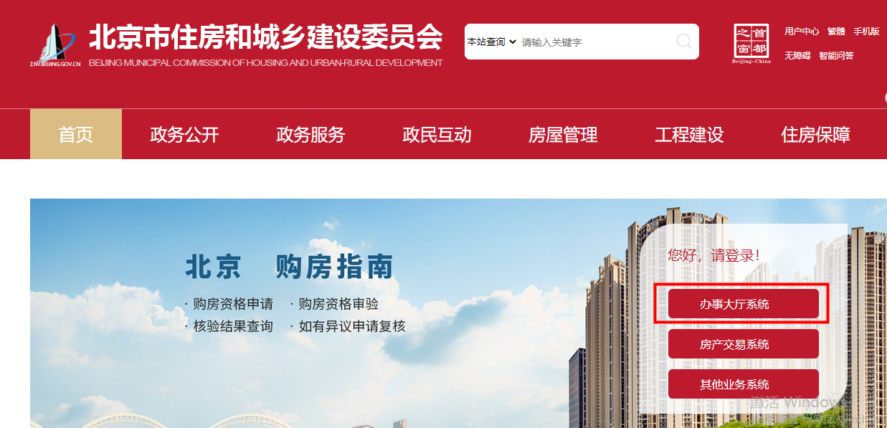
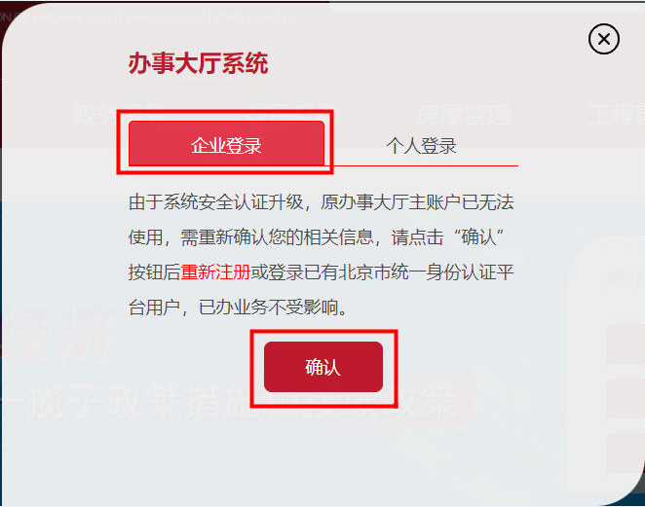
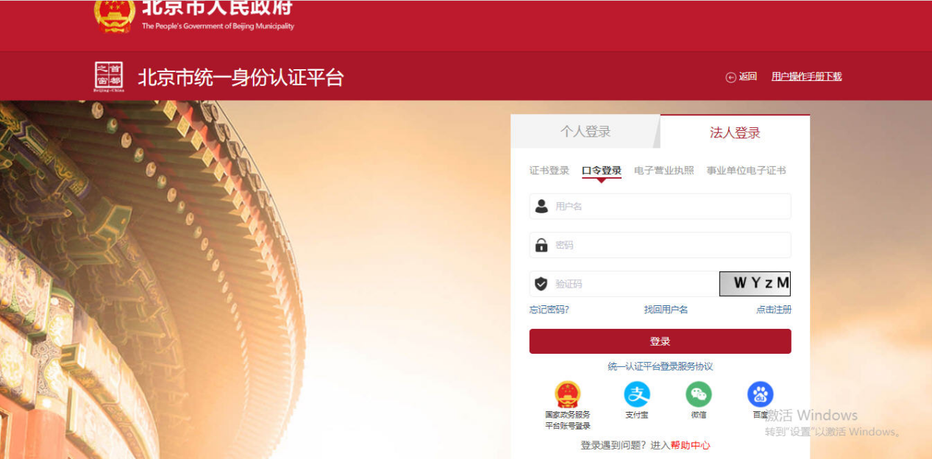
第二步：登录后进入业务申报页面后，点击“(393)北京市装配式建筑项目管理服务平台”链接，进入主导航页面再点击“(2)北京市装配式建筑项目综合管理服务平台（试运行）”链接即可进入北京市装配式建筑项目综合管理服务平台办理页面。
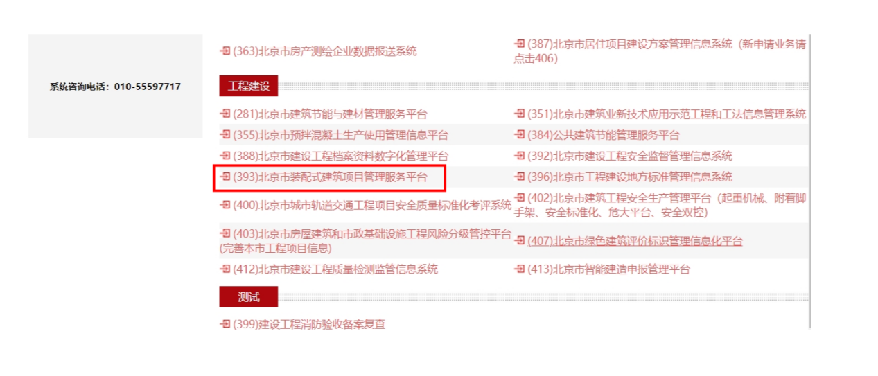
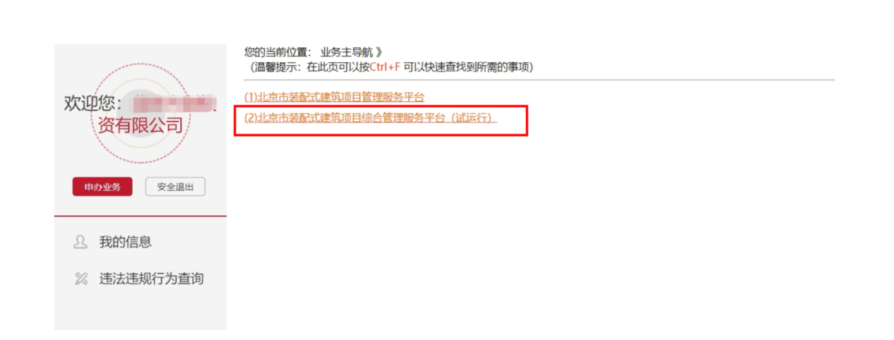

企业端操作说明
企业用户可在线申报“实施技术方案评审”、“施工组织设计评审”、“装配式财政奖励申报”、“装配式技术申报”，此外平台还可实现随机抽选专家、展示装配式建筑相关政策等功能，方便装配式建筑企业办理业务、了解政策。

首页
可查看操作指引、政策文件、资料下载、技术支持。政策文件栏目可查看装配式建筑相关的政策文件信息，资料下载栏目可下载系统操作手册等相关资料。
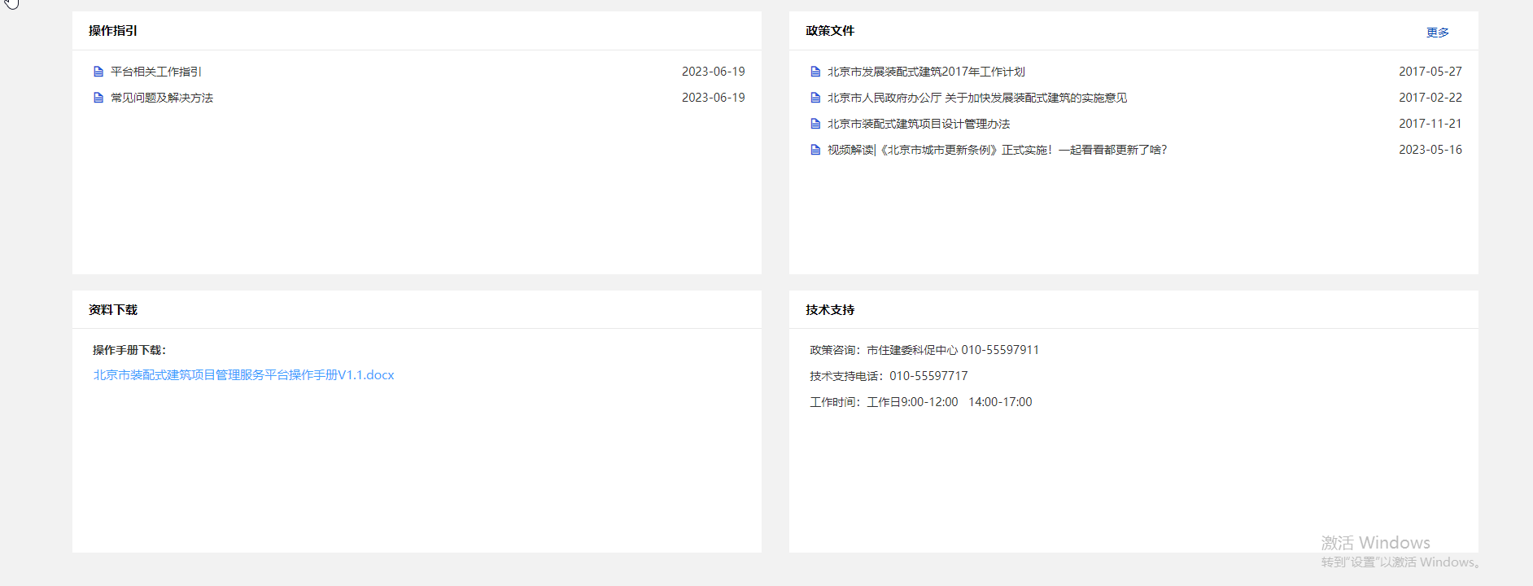

项目评审
建设单位申请“实施技术方案评审”，施工单位或总承包单位申请“施工组织设计评审”（表1）。评审具体要求，请参照表1中相应政策执行（如企业用户不了解相应政策，可在“首页->政策文件”模块查询和下载）。两类评审的流程基本类似（图：项目评审流程），仅要填写的项目信息表不同。
表1 普通项目评审分类
业务分类 | 办理主体 | 政策依据
实施技术方案评审 | 建设单位 | 关于印发《北京市装配式建筑项目设计管理办法》的通知（市规划国土发〔2017〕407号）
施工组织设计评审 | 施工单位  （或总承包单位） | 《关于加强装配式混凝土建筑工程设计施工质量全过程管控的通知》（京建法〔2018〕6号）

图：项目评审流程

实施技术方案评审

填写项目信息
- 新增项目：点击“新增项目”按钮，选择企业类型，打开申报信息页面。
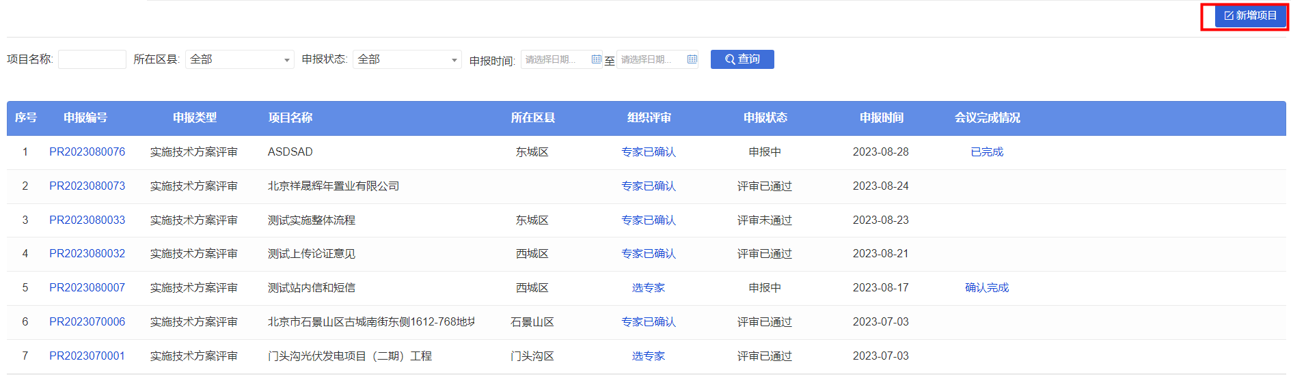
- 填写评审申请表信息：包含建设单位信息、项目基本信息、规划条件（选址意见书）、执行标准、设计单位，填写完成后点击“保存”。
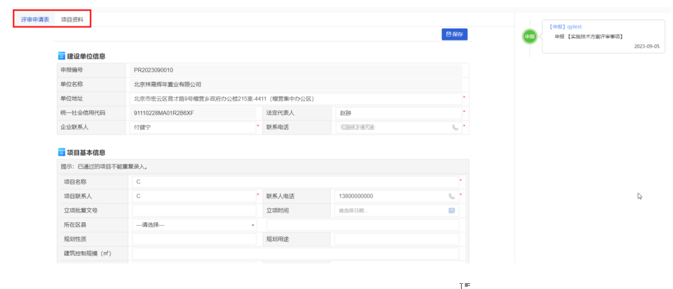
- 上传项目资料：可对项目资料进行上传、下载、删除等操作。
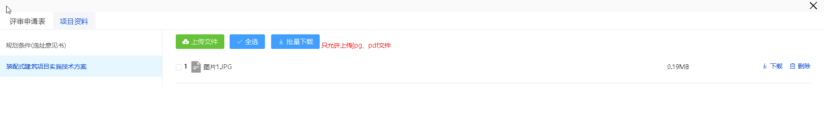

组织会议及选专家
- 填写会议日程安排
填写完项目基本信息后，“组织评审”列表显示 “选专家”字样，企业用户先填写会议日期、地点等信息，点击“保存”按钮，保存会议信息。
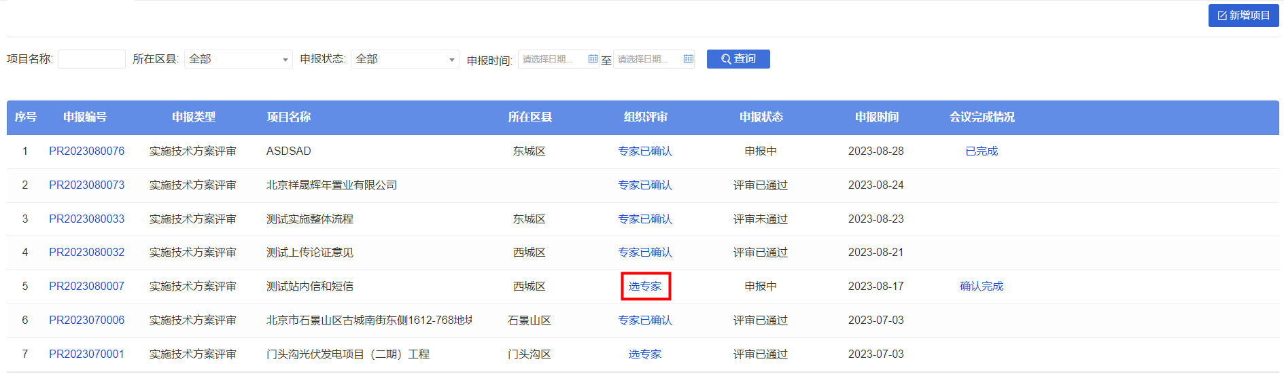
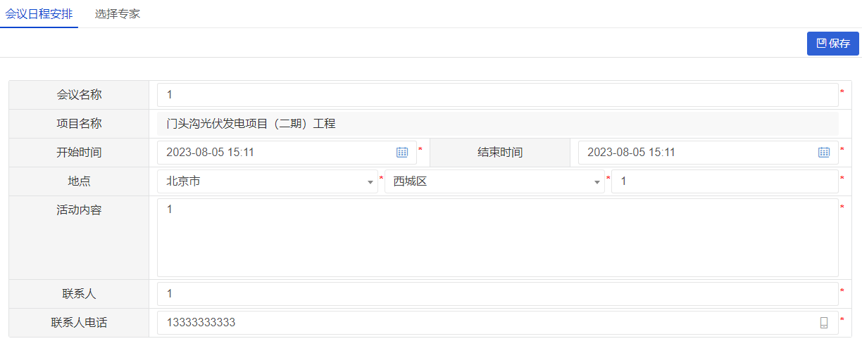
- 抽选专家
保存会议信息后设置要抽取的专业组别和人数，点击“随机抽取”即可，当企业用户确定选择后，点击“确定选择”按钮，平台将自动通知专家参会（短信、站内信）。为避免出现专家短信漏收情况，建议企业用户线下联系机选专家，沟通评审会日程安排、发送评审方案等。
提示：
（1）可以通过专家手机、邮箱等联系方式提前让专家查看了解本次会议的资料。
（2）专家24小时未回复系统会自动取消参会，请及时通知专家进行参会操作。
（3）请及时关注是否有专家取消参会，如有专家取消参会，及时进行补选操作。
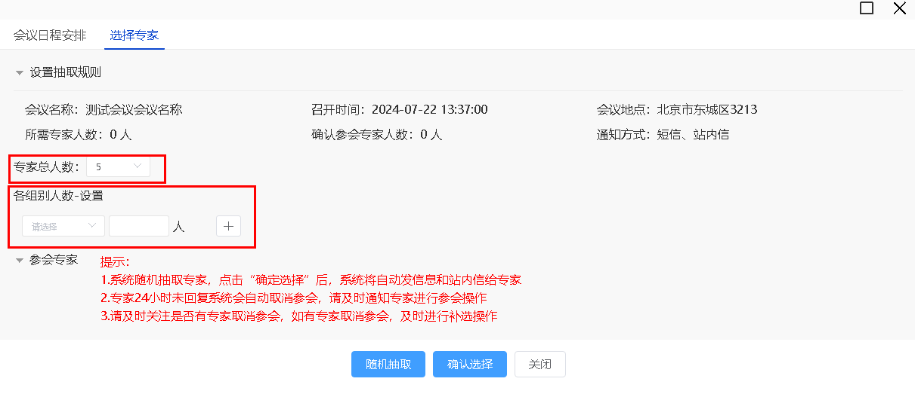
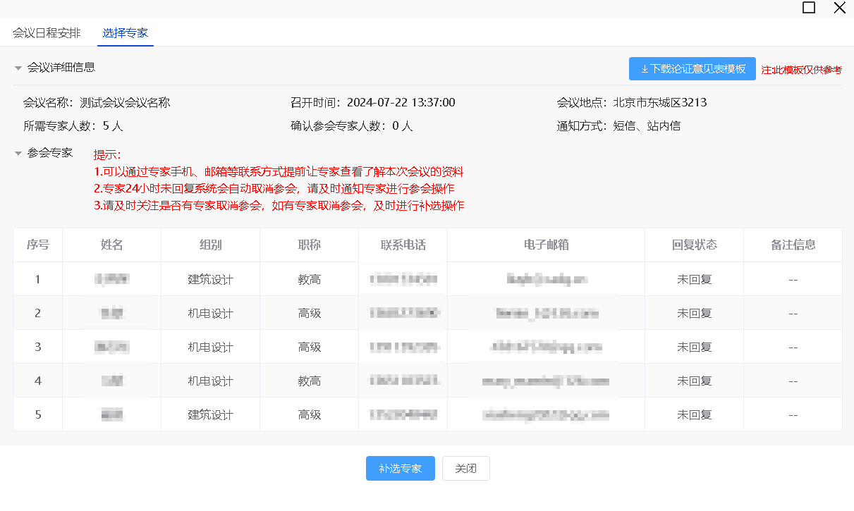

- 查看专家回复状态
在抽取专家列表的回复状态列，可查看专家的回复情况。
- 下载论证意见表模板
在“选择专家”页面，点击“下载论证意见表模板”进行下载，此模板仅供参考。
- 取消会议
未开始的会议，在会议日常安排页面，点击“取消会议”按钮即可取消。
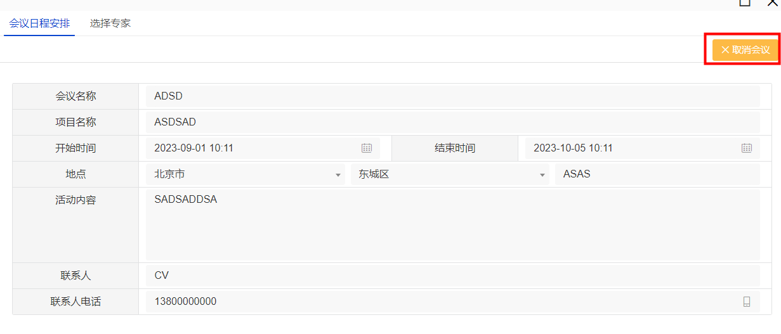

确认会议完成
线下组织评审会议，会议结束后，在会议完成情况列点击“确认完成”按钮即完成会议。
提示：企业点击确认完成会议，专家才可上传论证意见，并进行办结。专家具体操作见2.2.1.4上传论证意见和办件（专家操作）。
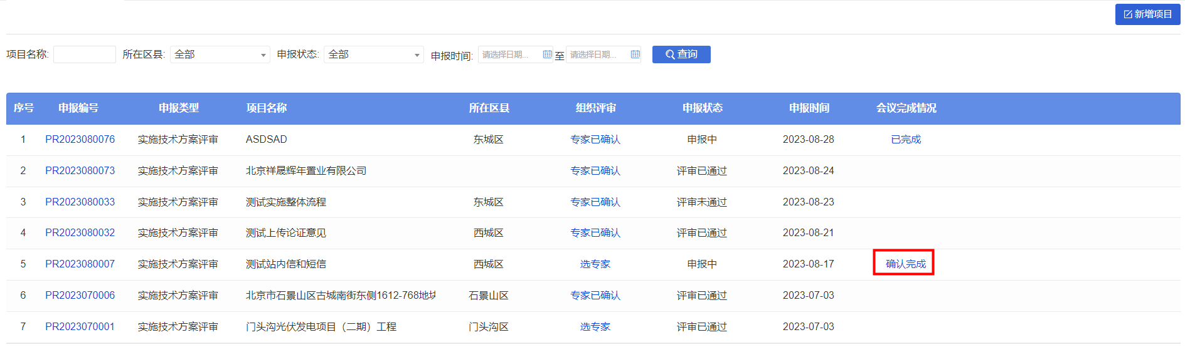

上传论证意见和办结（专家操作）
在“上传论证意见”栏目下，选择需要上传的项目，点击操作列“上传论证意见”链接，打开专家论证意见上传页面。
下载论证意见表：在专家论证意见上传页面，点击“下载论证意见表”下载专家个人评审意见表、专家组意见表，填写评审结论并签字。
上传专家个人论证意见：专家个人点击自己姓名后的“上传”链接，上传专家个人评审意见。
上传专家组论证意见：专家组长，在论证结果处，点击“上传”按钮，上传专家组意见。
办结：专家个人和专家组意见都上传完成后，由专家组长，选择论证结果，点击“办结”按钮，进行办结。
提示：
- 专家组员上传本人的专家论证意见附件；
- 若有未被选择的专家，则由专家组长填写未被选择的专家信息并代传对应专家的论证意见；
- 论证结果和专家组意见由专家组长填写和上传。
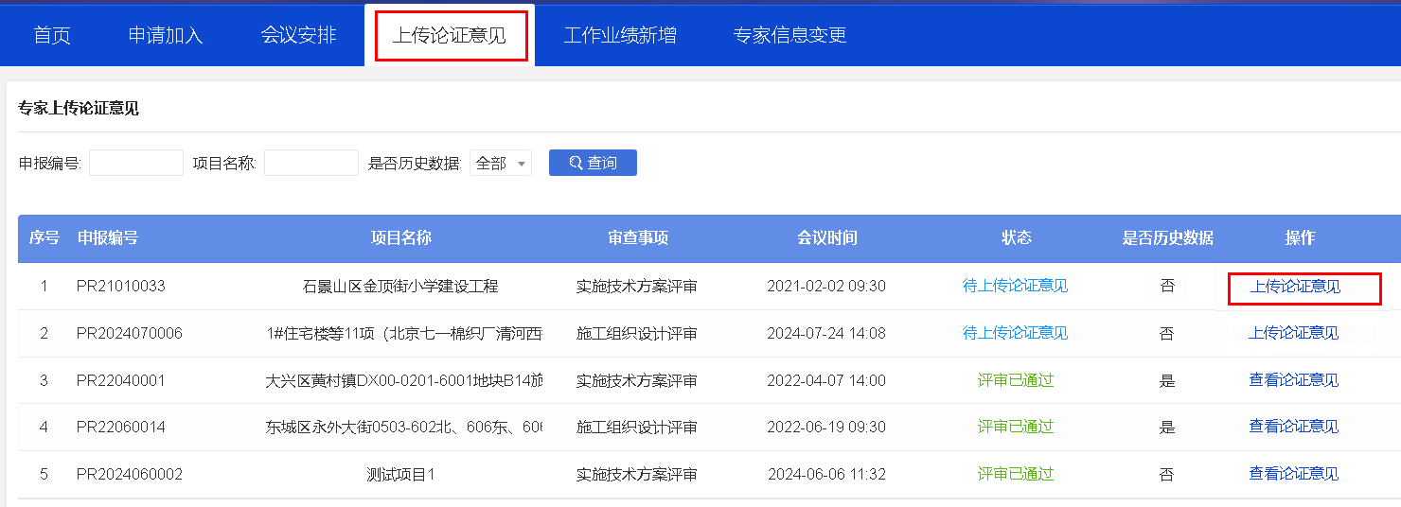
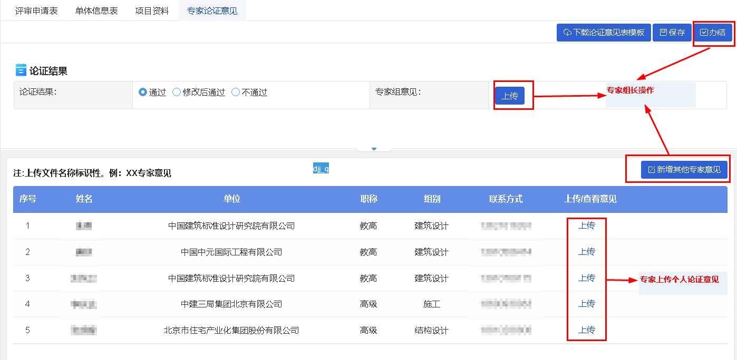

施工组织设计评审

填写项目信息
- 新增项目：点击“新增项目”按钮，选择企业类型，打开申报信息页面。
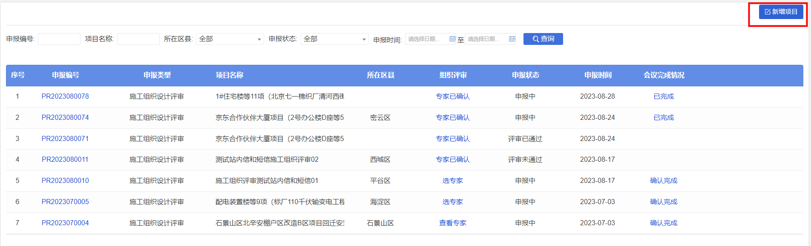
- 填写评审申请表信息：包含施工单位信息、施工许可证信息、项目基本信息、规划条件、执行标准、参建单位，填写完成后点击“保存”。
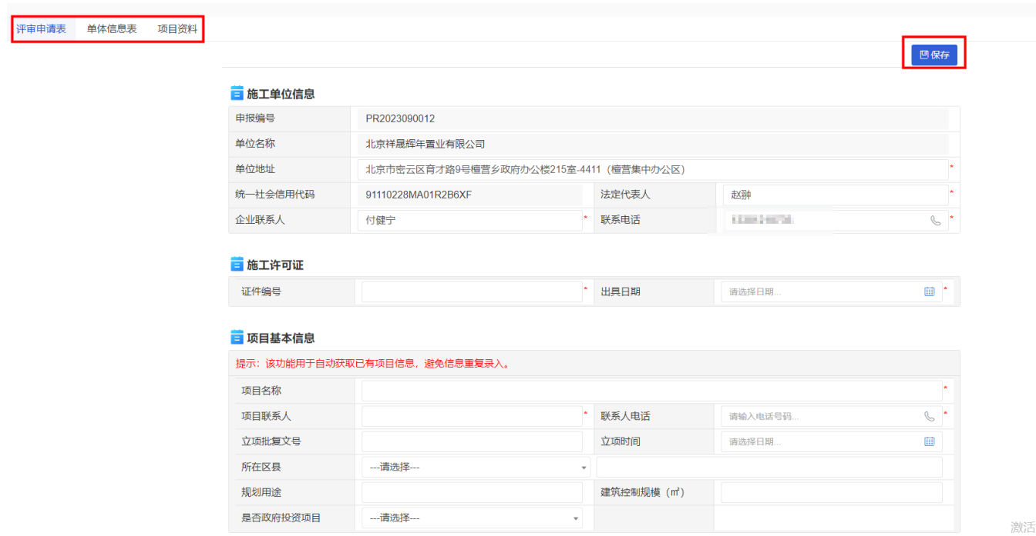

- 填写单体信息：在单体信息表中点击“选择单体”按钮选择单体后，补充单体装配式信息，可取消选择和查看。
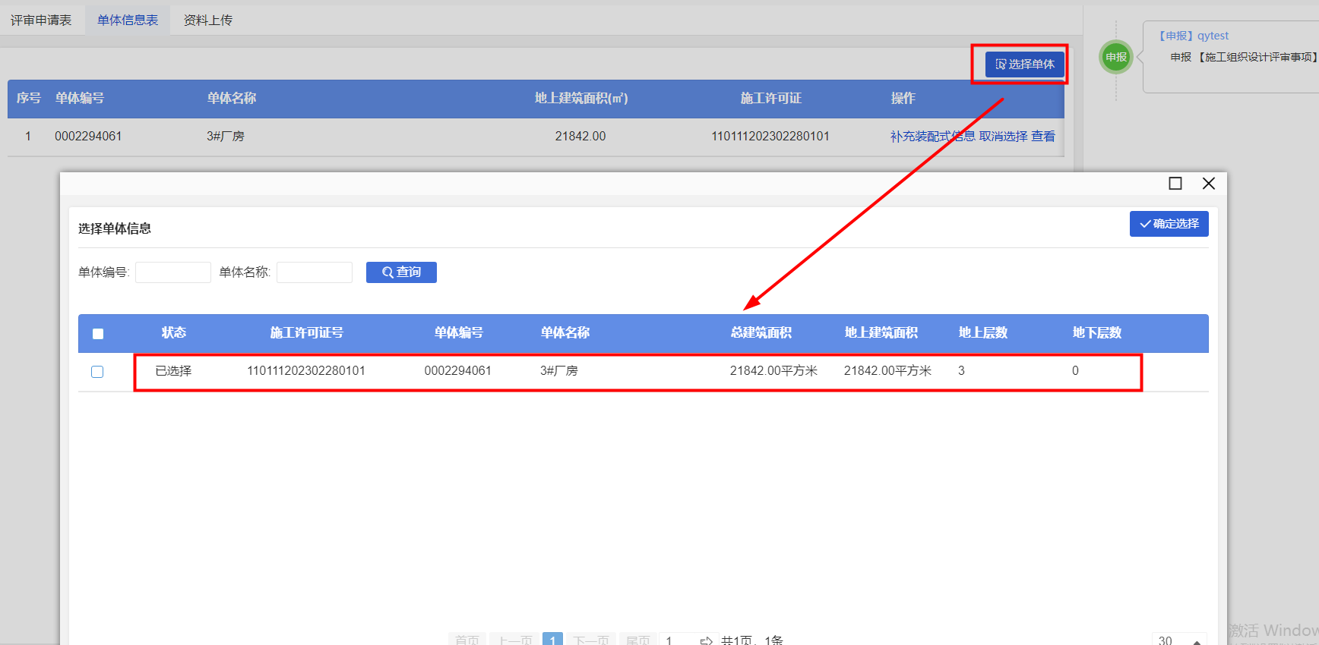
- 上传项目资料：可对项目资料进行上传、下载、删除等操作。
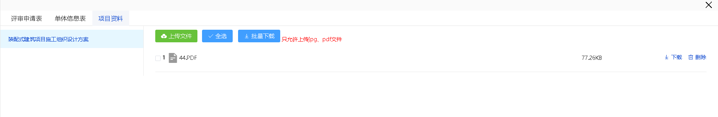

组织会议及选专家
- 填写会议日程安排
填写完项目基本信息后，“组织评审”列表显示 “选专家”字样，企业用户先填写会议日期、地点等信息，点击“保存”按钮，保存会议信息。
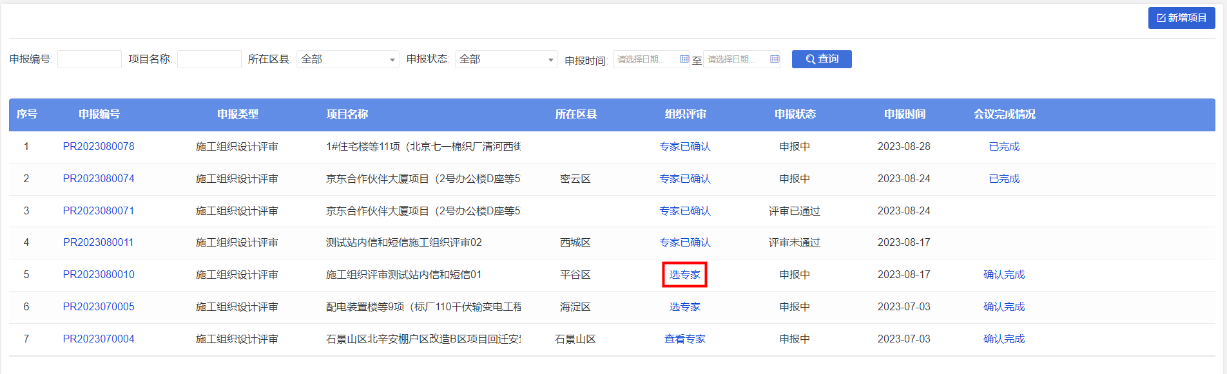
- 抽选专家
保存会议信息后设置要抽取的专业组别和人数，点击“随机抽取”即可，当企业用户确定选择后，点击“确定选择”按钮，平台将自动通知专家参会（短信、站内信）。为避免出现专家短信漏收情况，建议企业用户线下联系机选专家，沟通评审会日程安排、发送评审方案等。
提示：
（1）可以通过专家手机、邮箱等联系方式提前让专家查看了解本次会议的资料。
（2）专家24小时未回复系统会自动取消参会，请及时通知专家进行参会操作。
（3）请及时关注是否有专家取消参会，如有专家取消参会，及时进行补选操作。

- 查看专家回复状态
在抽取专家列表的回复状态列，可查看专家的回复情况。
- 下载论证意见表模板
在“选择专家”页面，点击“下载论证意见表模板”进行下载，此模板仅供参考。
- 取消会议
未开始的会议，在会议日常安排页面，点击“取消会议”按钮即可取消。

确认会议完成
线下组织评审会议，会议结束后，在会议完成情况列点击“确认完成”按钮即完成会议。
提示：企业点击确认完成会议，专家才可上传论证意见，并进行办结。专家具体操作见2.2.2.4上传论证意见和办件（专家操作）。
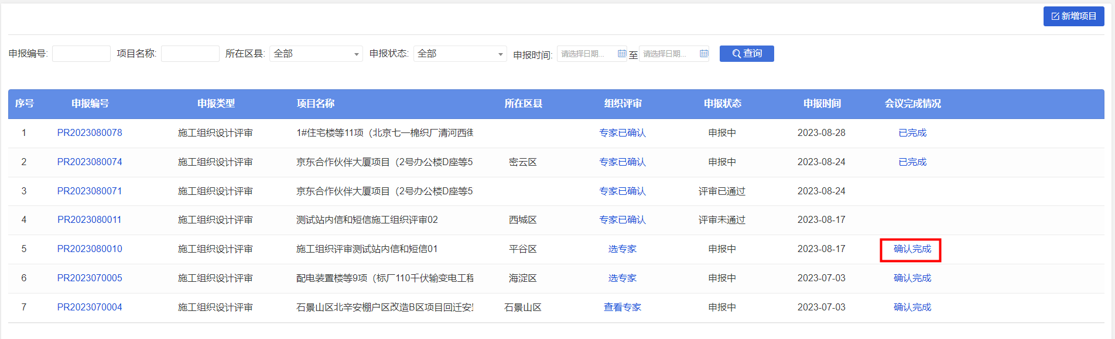

上传论证意见和办结（专家操作）
在“上传论证意见”栏目下，选择需要上传的项目，点击操作列“上传论证意见”链接，打开专家论证意见上传页面。
下载论证意见表：在专家论证意见上传页面，点击“下载论证意见表”下载专家个人评审意见表、专家组意见表，填写评审结论并签字。
上传专家个人论证意见：专家个人点击自己姓名后的“上传”链接，上传专家个人评审意见。
上传专家组论证意见：专家组长，在论证结果处，点击“上传”按钮，上传专家组意见。
办结：专家个人和专家组意见都上传完成后，由专家组长，选择论证结果，点击“办结”按钮，进行办结。
提示：
- 专家组员上传本人的专家论证意见附件；
- 若有未被选择的专家，则由专家组长填写未被选择的专家信息并代传对应专家的论证意见；
- 论证结果和专家组意见由专家组长填写和上传。
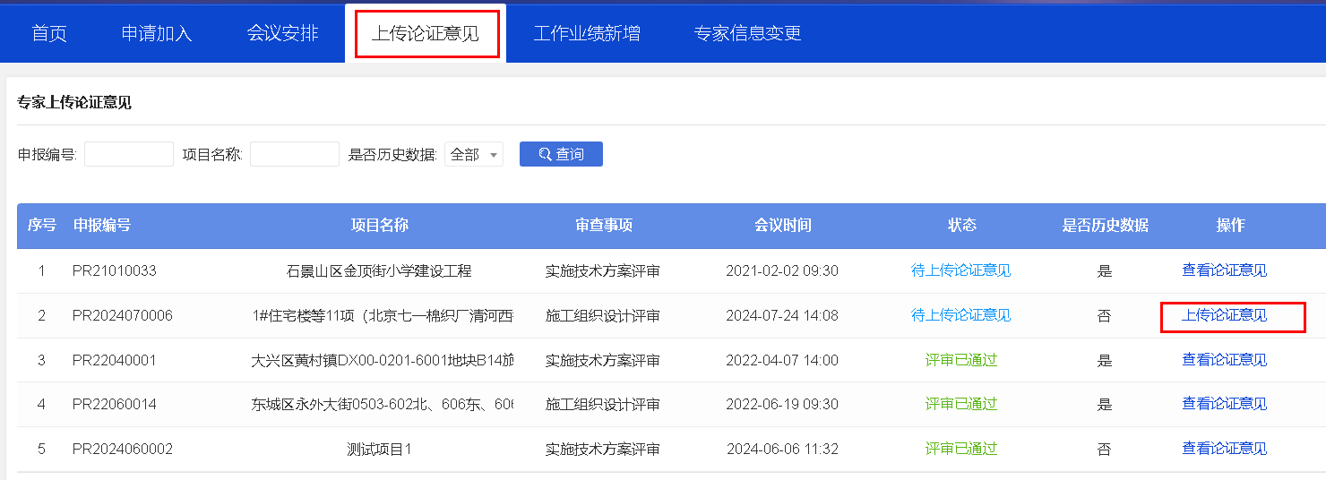

财政奖励
在“待办”列表进行财政奖励申报，在“已办”列表中查看办理进度和办理结果。

待办
- 填写申报信息
点击“新增申报”按钮，填写财政奖励申请表、财政奖励单体信息，上传项目资料。
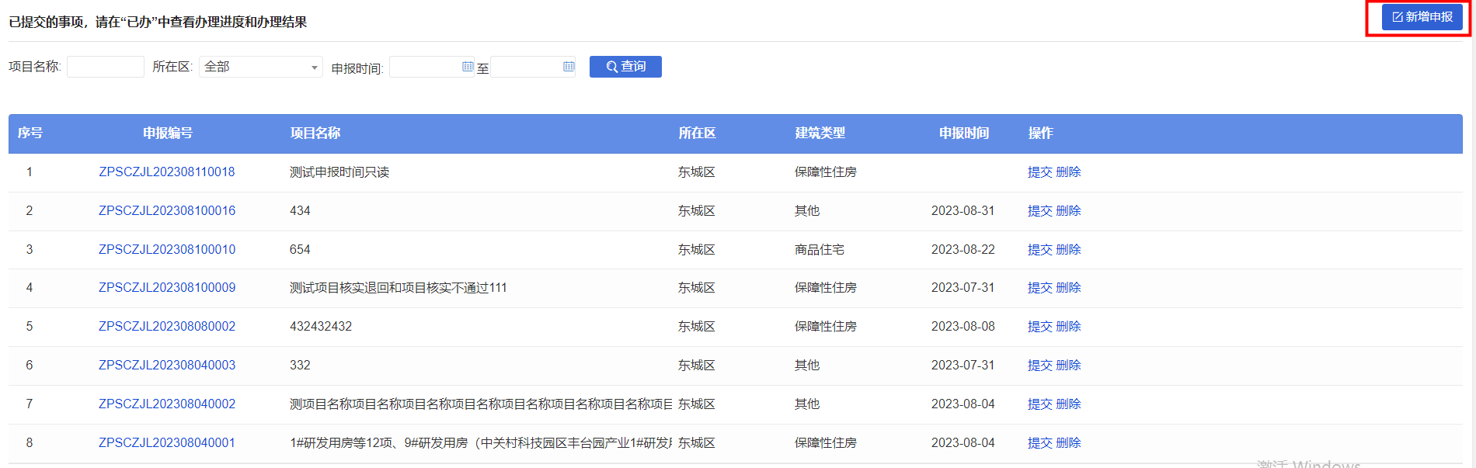
- 财政奖励申请表
包含单位信息、施工许可证、项目概括，填写完成后点击“保存”。
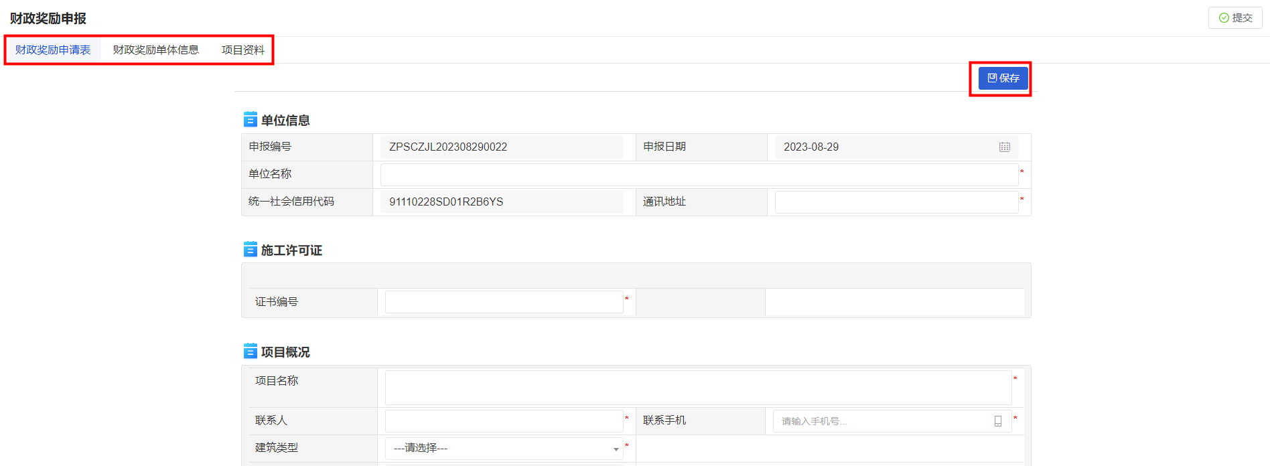
- 财政奖励单体信息
在财政奖励单体信息页面，点击“选择单体”按钮选择单体，补充单体装配式信息，可取消选择、查看填写信息。
填写评价等级信息表：在装配式单体信息页面，点击“单体评价等级信息”，打开“北京市建筑绿色发展奖励资金申报项目单体评价等级信息表”填写页面，进行信息的填写和保存。
导出申报书：点击“导出申报书”按钮下载北京市装配式建筑项目财政奖励资金申报书。
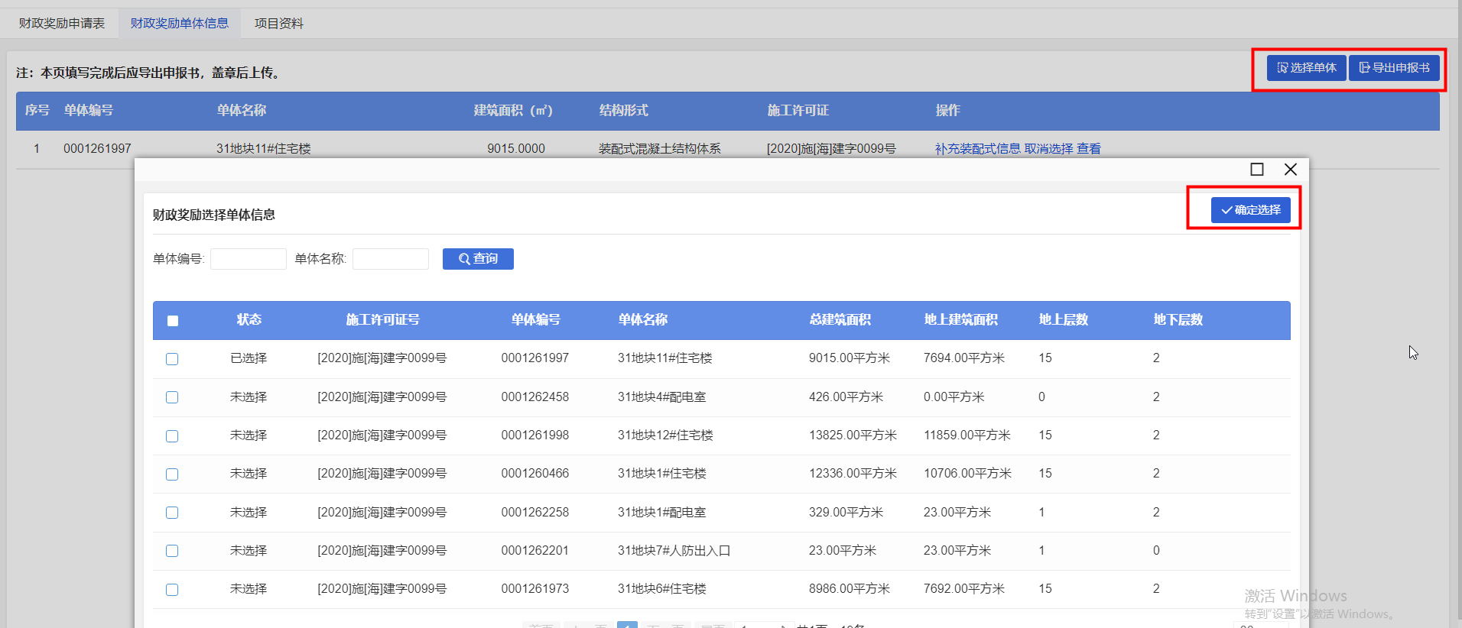
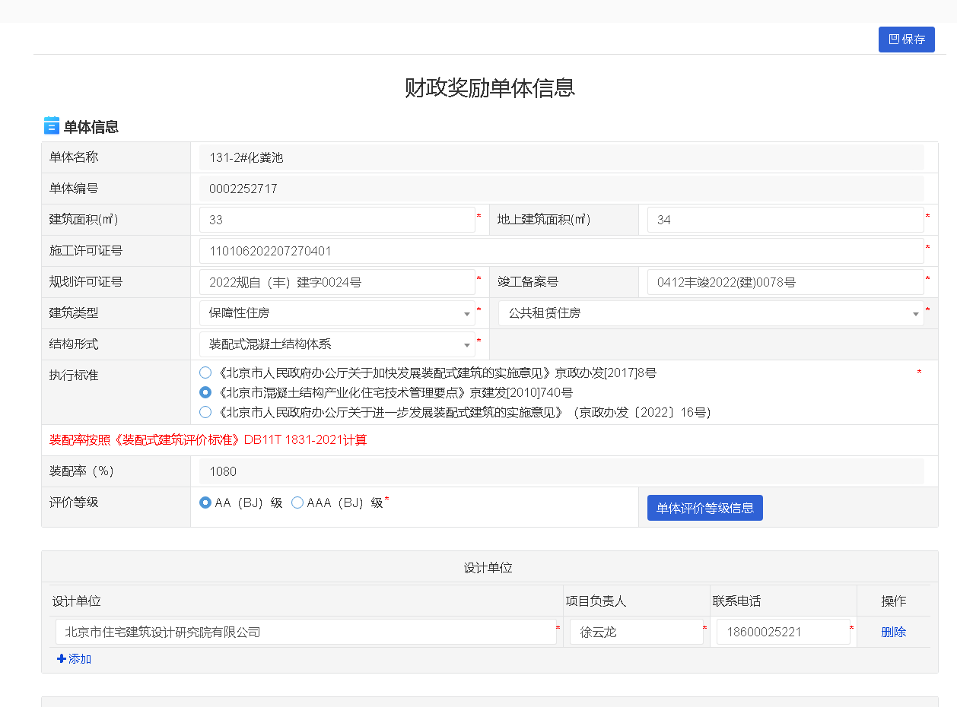
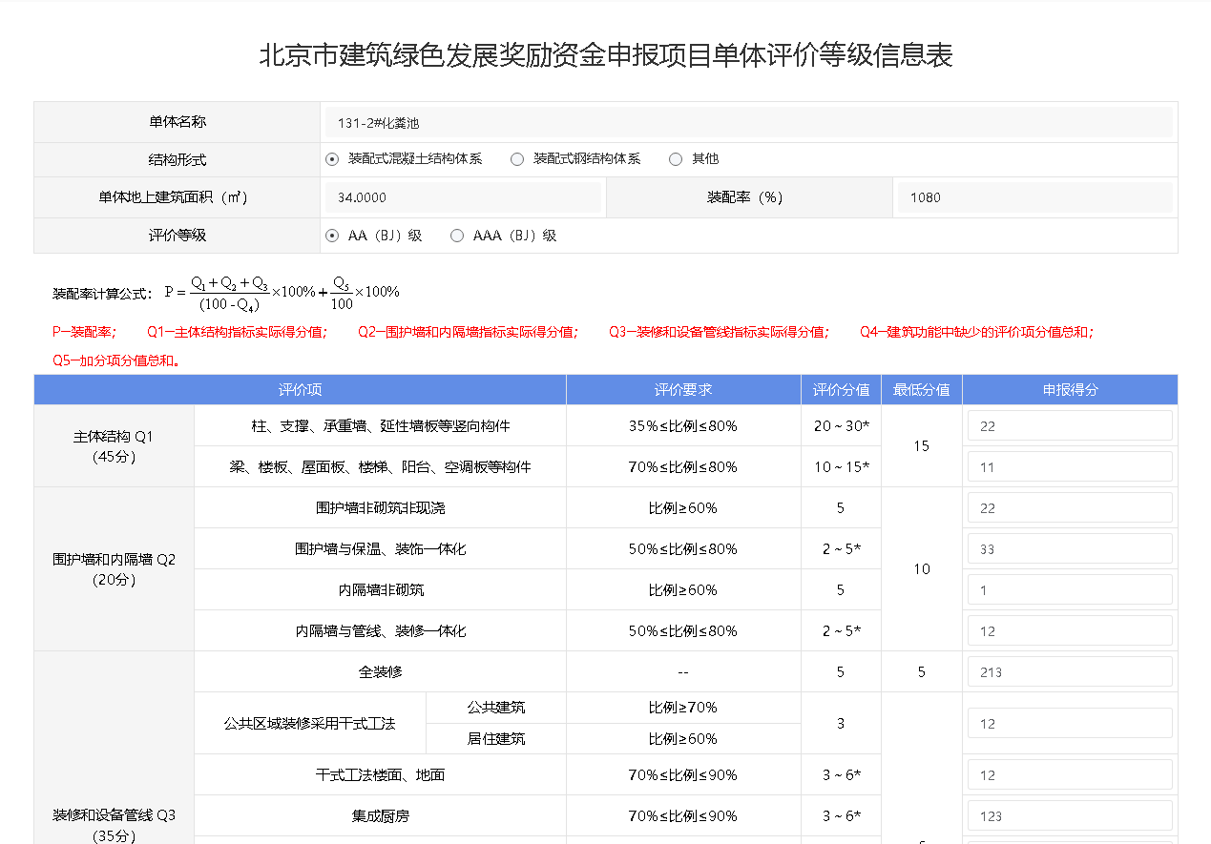
（3）上传项目资料：可对项目资料进行上传、下载、删除等操作。
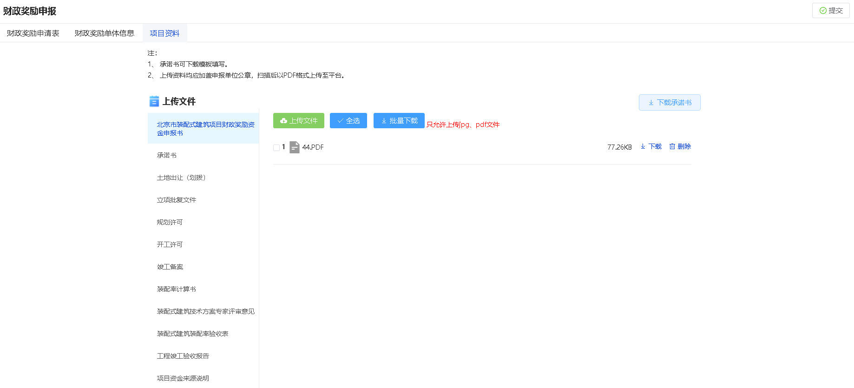
- 申报信息提交
在列表操作列点击“提交”按钮，确认提交后，申报信息不允许修改。
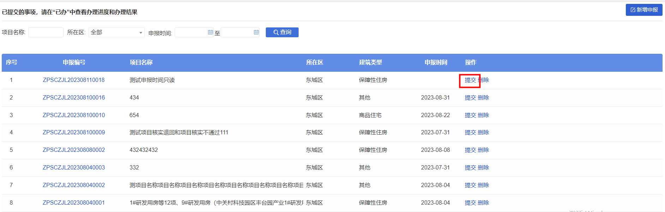
- 申报信息删除
未提交的申报信息，在列表操作列点击“删除”，可删除申报信息。
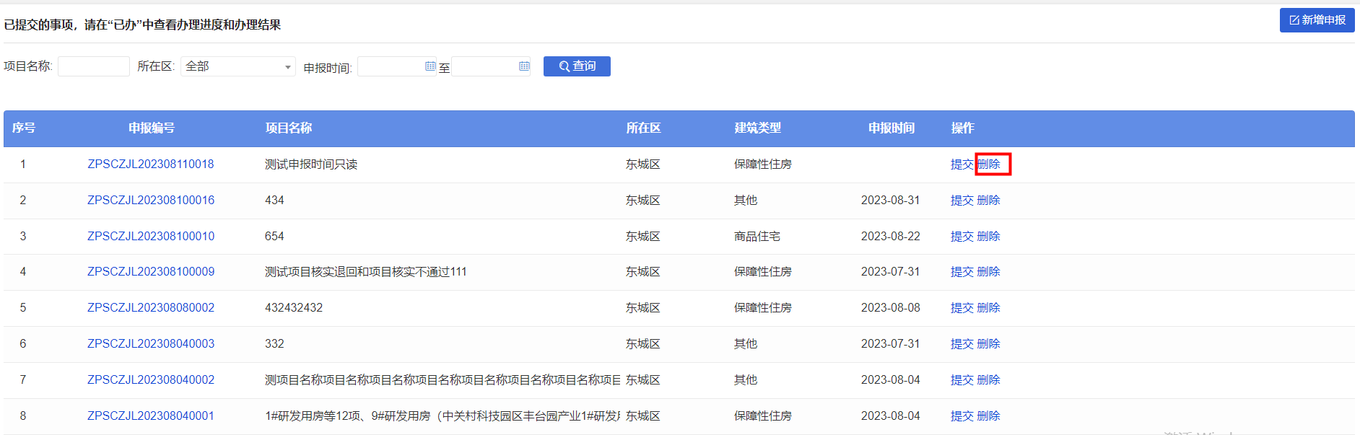
- 查看退回原因
在列表操作列点击“退回原因”，查看退回原因，根据退回原因修改申报材料，修改完成后，点击“提交”可重新提交申报信息。
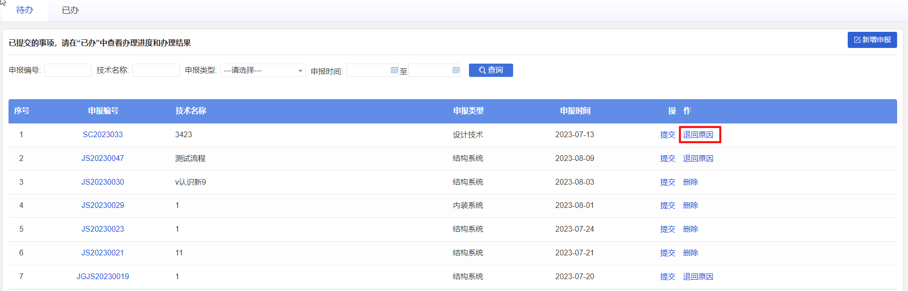

已办
在已办列表中查看办理进度和办理结果。
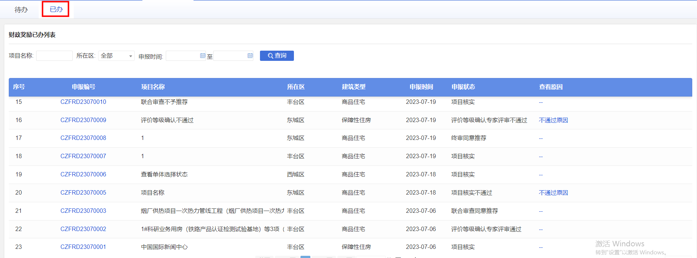

技术申报
在“待办”列表进行财政奖励申报，在“已办”列表中查看办理进度和办理结果。

待办
- 填写申报信息
点击“新增申报”按钮，填写项目基本信息、适用技术内容、推广应用分析等信息后点击保存即可保存成功。
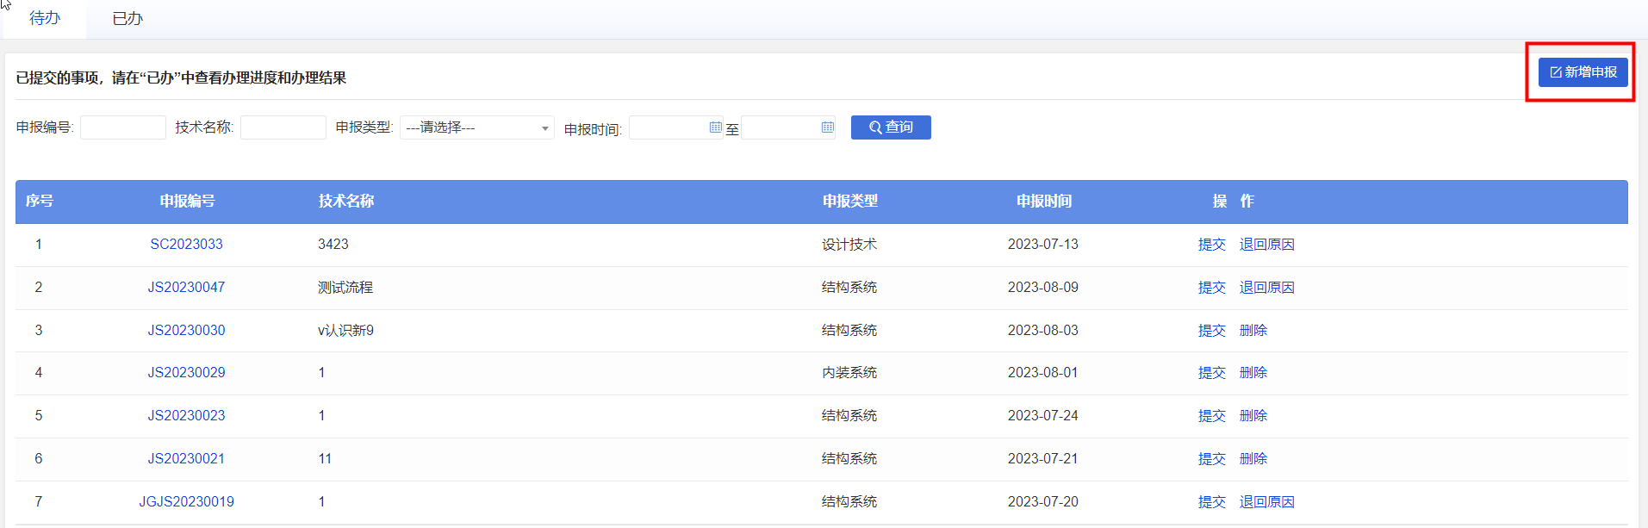
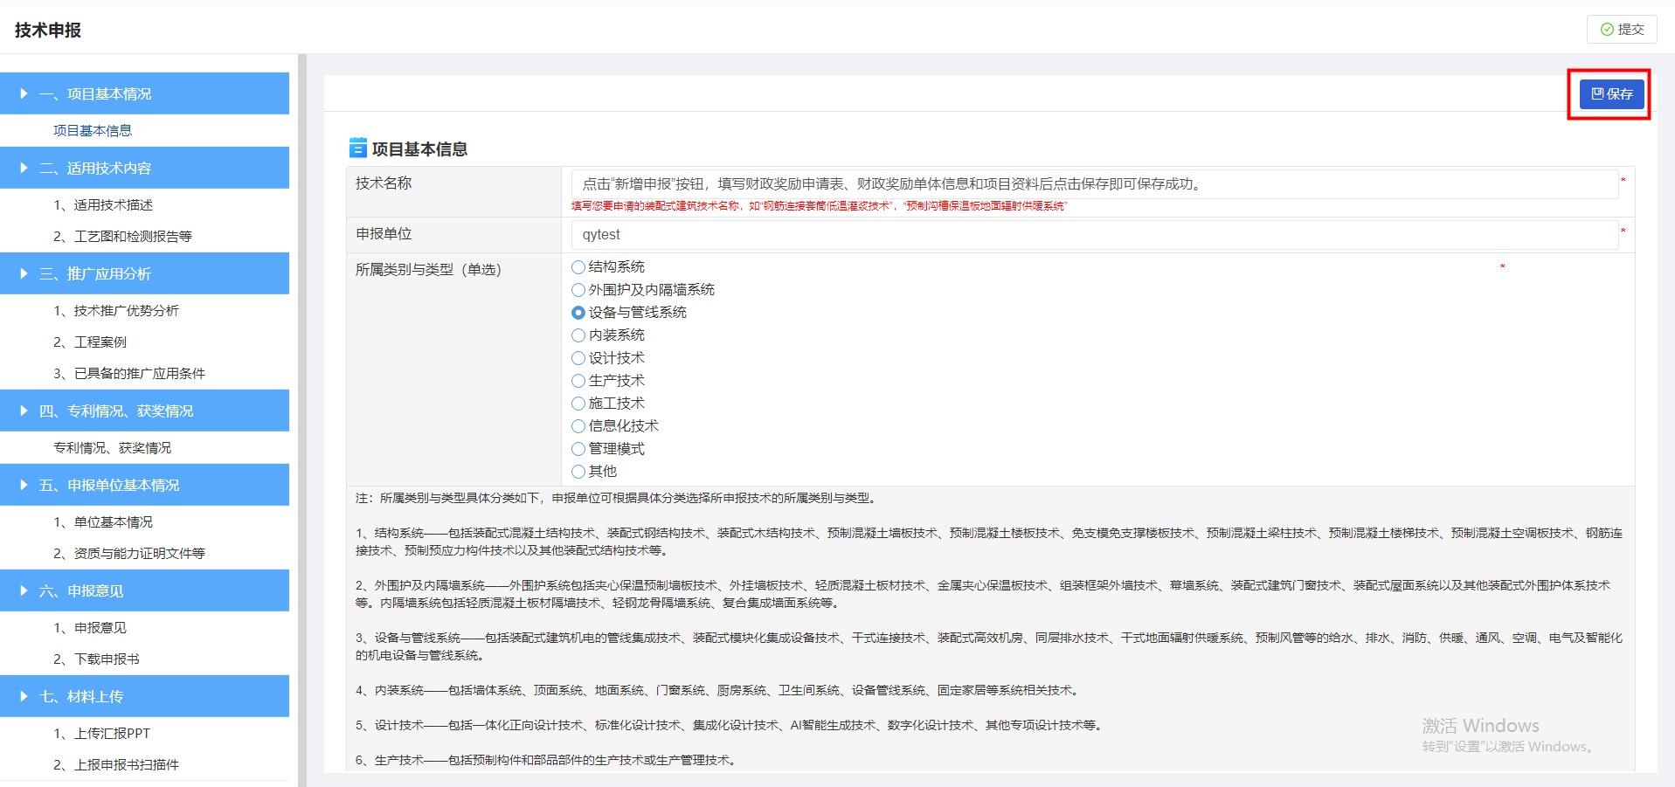
下载申报书：点击“下载申报书”按钮下北京市装配式建筑技术项目申报书。
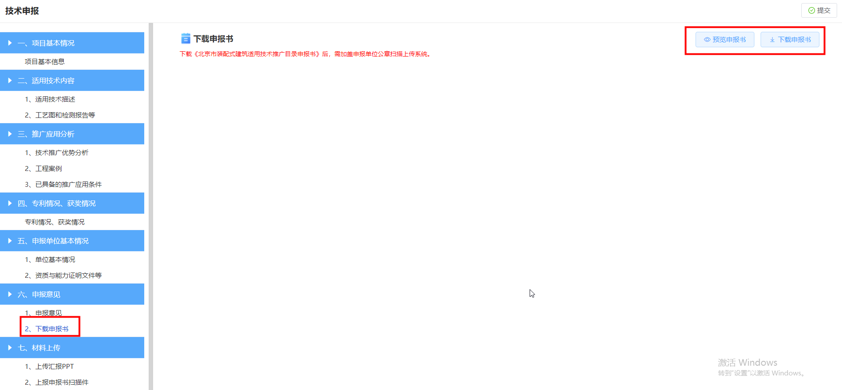
材料上传：可对项目资料进行上传、下载、删除等操作。
- 申报信息提交
在列表操作列点击“提交”按钮，确认提交后，申报信息不允许修改。
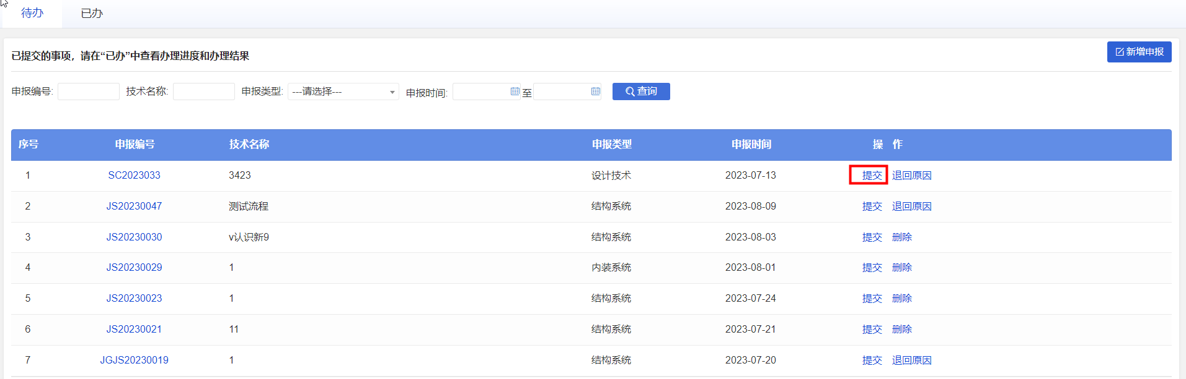
- 申报信息删除
未提交的申报信息，在列表操作列点击“删除”，可删除申报信息。
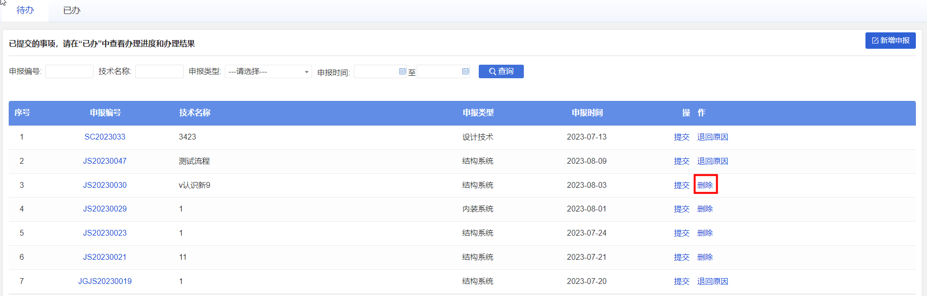
- 查看退回原因
在列表操作列点击“退回原因”，查看退回原因，根据退回原因修改申报材料，修改完成后，点击“提交”可重新提交申报信息。

已办
在已办列表中查看办理进度和办理结果。
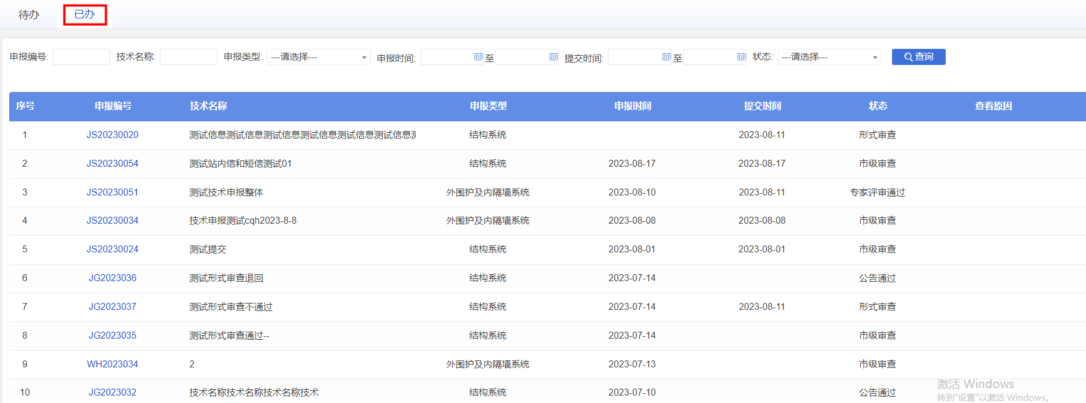

示范项目

示范工程
- 填写申报信息
点击“新增申报”按钮，填写项目基本信息、申报单位信息、申报单体信息、工程主要参与人员以及上传项目证明材料等信息，填写每个模块信息后需点击保存按钮进行保存相应的信息详情。
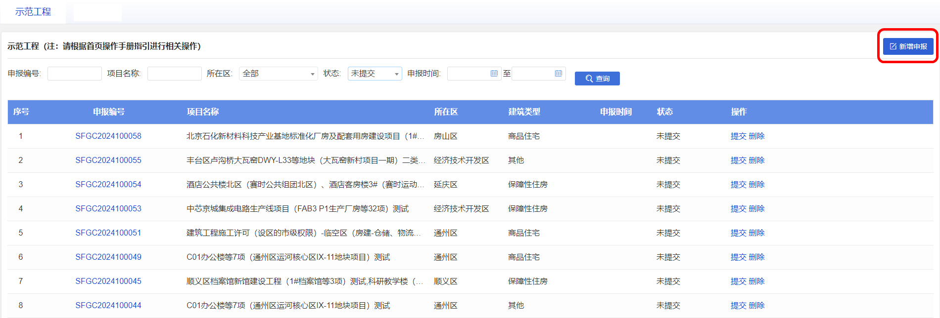
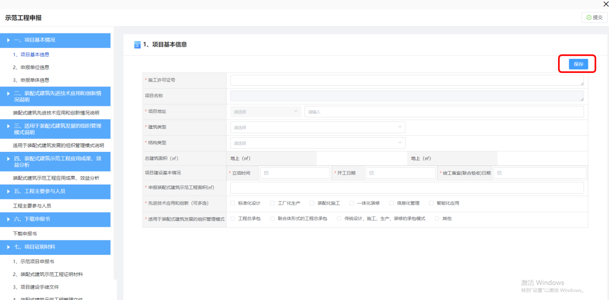
预览和下载申报书：示范工程的项目基本信息、申报单位信息、申报单体信息以及工程主要参与人员等信息填写完成后，才可进行预览或下载北京市装配式建筑示范工程申报书。
点击“预览申报书”按钮，可以预览北京市装配式建筑示范工程申报书；
点击“下载申报书”按钮，可以下载北京市装配式建筑示范工程申报书。
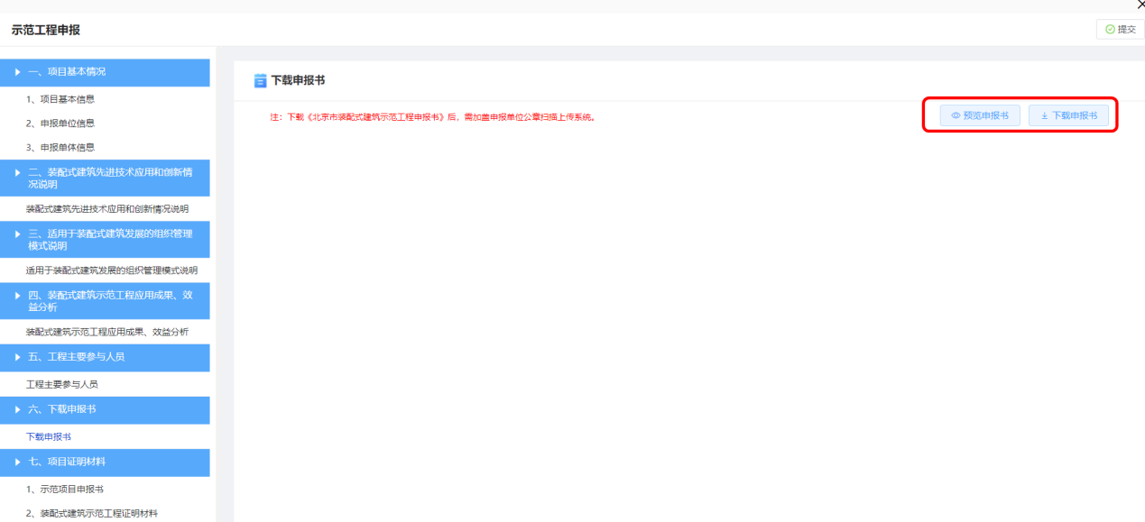
项目证明材料上传：可对项目证明材料进行上传、下载、删除等操作。
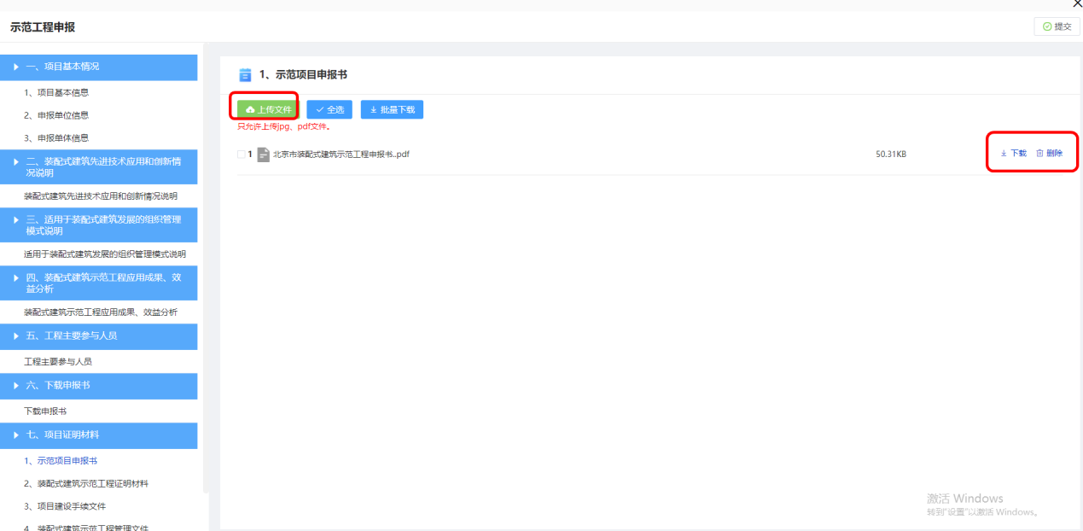
- 申报信息提交
在列表操作列点击“提交”按钮，确认提交后，申报信息不允许修改。
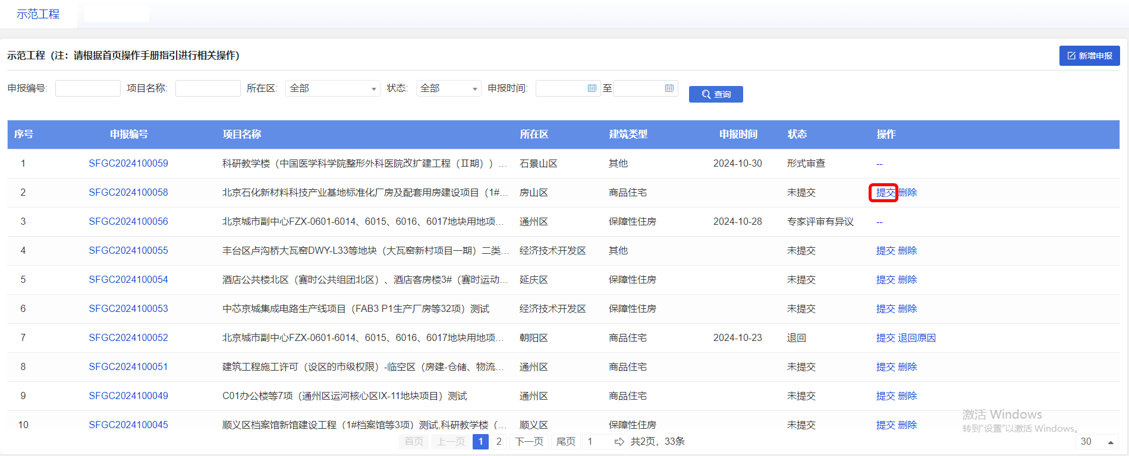
- 申报信息删除
未提交的申报信息，在列表操作列点击“删除”，可删除申报信息。
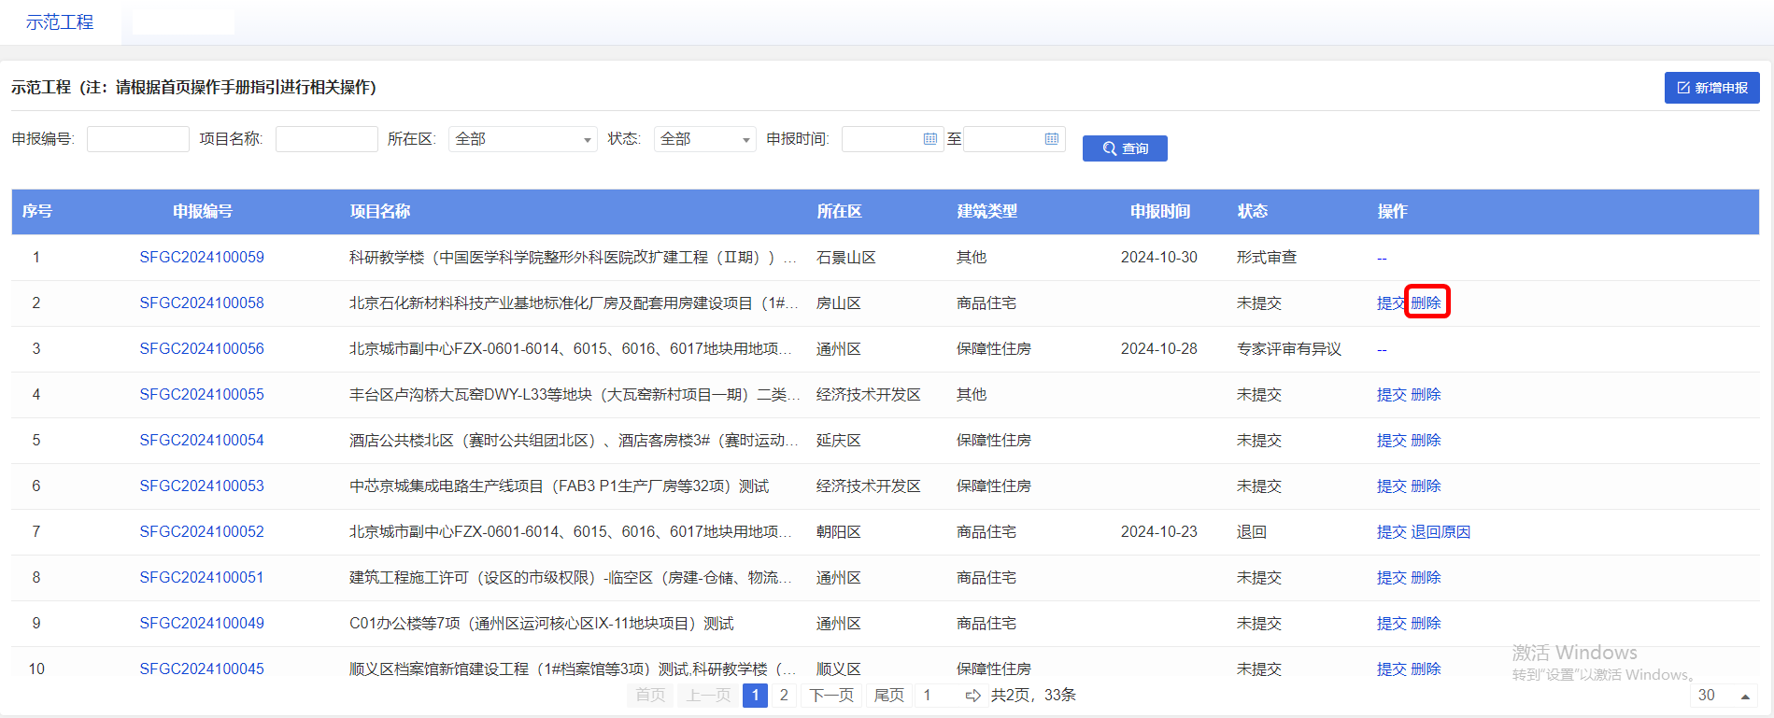
- 查看退回原因
在列表操作列点击“退回原因”，查看退回原因，根据退回原因修改申报材料，修改完成后，点击“提交”可重新提交申报信息。
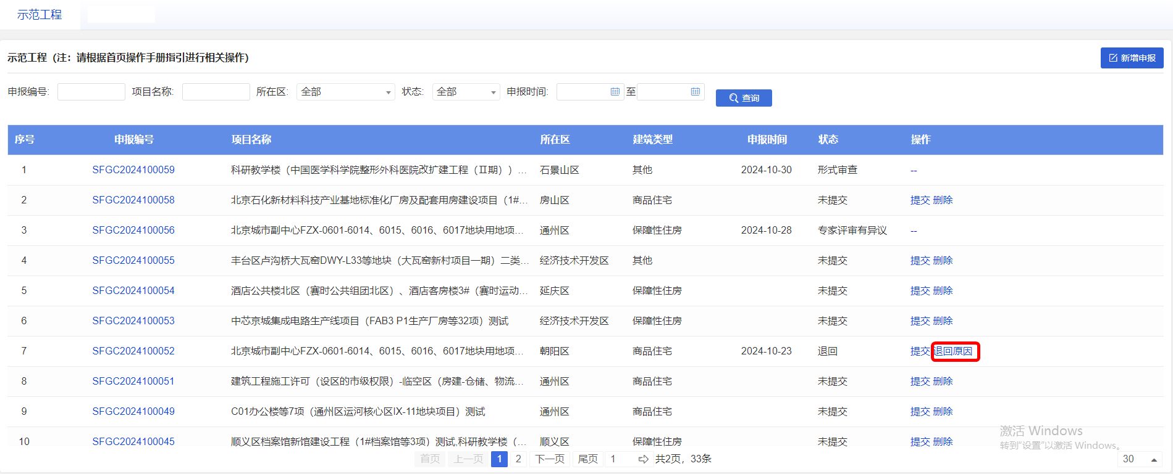
- 查看不予受理原因
在列表操作列点击“不予受理原因”，查看不予受理原因详情。
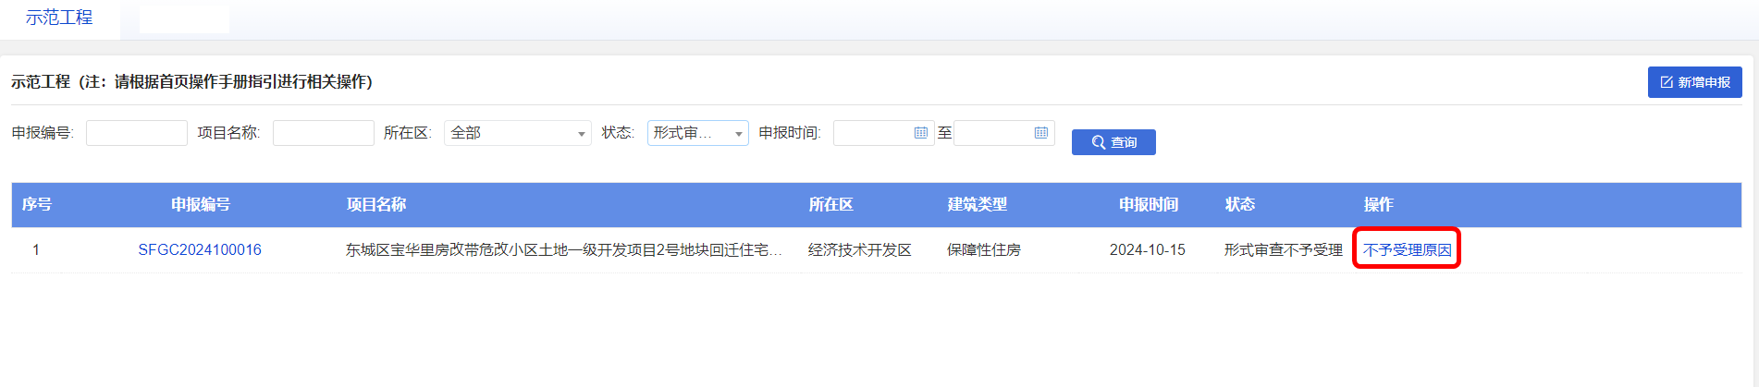
- 查看专家评审不通过原因
在列表操作列点击“专家评审不通过原因”，查看专家评审不通过原因详情。
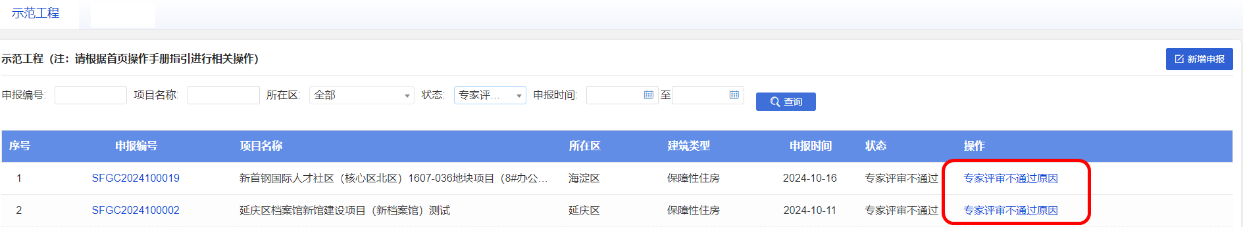

建材信息查阅
列表可查看文件的名称、发布单位、发布日期，点击文件名称可查看文件内容。
